Ақтөбе қаласының атаусыз көшелеріне атау беру туралы
Ақтөбе облысы әкімдігінің 2018 жылғы 11 сәуірдегі № 165 қаулысы және Ақтөбе облыстық мәслихатының 2018 жылғы 11 сәуірдегі № 280 шешімі. Ақтөбе облысының Әділет департаментінде 2018 жылғы 24 сәуірде № 5909 болып тіркелді
Қазақстан Республикасының 2001 жылғы 23 қаңтардағы "Қазақстан Республикасындағы жергілікті мемлекеттік басқару және өзін-өзі басқару туралы" Заңының 6 және 27-баптарына, Қазақстан Республикасының 1993 жылғы 8 желтоқсандағы "Қазақстан Республикасының әкімшілік-аумақтық құрылысы туралы" Заңының 11-бабының 4-1) тармақшасына, Қазақстан Республикасы Үкіметінің 2014 жылғы 24 ақпандағы № 138 "Әкімшілік-аумақтық бірліктерге, елді мекендердің құрамдас бөліктеріне атау беру, оларды қайта атау, сондай-ақ олардың атауларының транскрипциясын нақтылау мен өзгерту кезінде тиісті аумақ халқының пікірін ескеру қағидаларын бекіту туралы" қаулысына, Қазақстан Республикасы Үкіметінің жанындағы Республикалық ономастика комиссиясының 2017 жылғы 27 қарашадағы қорытындысына, Ақтөбе қалалық мәслихатының тұрақты комиссиясының өткізілген көпшілік тыңдауының хаттамасына сәйкес, Ақтөбе облысының әкімдігі ҚАУЛЫ ЕТЕДІ және Ақтөбе облыстық мәслихаты ШЕШІМ ҚАБЫЛДАДЫ:
1. Ақтөбе қаласының мынадай атаусыз көшелеріне атаулар берілсін:
1 схемалық картаға сәйкес, Наурыз;
2 схемалық картаға сәйкес, Алтын ғасыр;
3 схемалық картаға сәйкес, Атбегі;
4 схемалық картаға сәйкес, Бұлақты;
5 схемалық картаға сәйкес, Маралды;
6 схемалық картаға сәйкес, Үстірт;
7 схемалық картаға сәйкес, Ақберен;
8 схемалық картаға сәйкес, Жусанды;
9 схемалық картаға сәйкес, Балуан Шолақ;
10 схемалық картаға сәйкес, Қажымұқан Мұңайтпасұлы;
11 схемалық картаға сәйкес, Құс жолы;
12 схемалық картаға сәйкес, Жеті қазына;
13 схемалық картаға сәйкес, Келешек;
14 схемалық картаға сәйкес, Інжу-маржан;
15 схемалық картаға сәйкес, Тамаша;
16 схемалық картаға сәйкес, Майталман;
17 схемалық картаға сәйкес, Бес қайнар;
18 схемалық картаға сәйкес, Балбырауын;
19 схемалық картаға сәйкес, Сұлутөбе;
20 схемалық картаға сәйкес, Нұршашқан;
21 схемалық картаға сәйкес, Дауылпаз;
22 схемалық картаға сәйкес, Құрманғазы;
23 схемалық картаға сәйкес, Жез киік;
24 схемалық картаға сәйкес, Бостандық;
25 схемалық картаға сәйкес, Кең Жазира;
26 схемалық картаға сәйкес, Қызылжар;
27 схемалық картаға сәйкес, Алтын айдар;
28 схемалық картаға сәйкес, Тоғайлы;
29 схемалық картаға сәйкес, Сарыарқа;
30 схемалық картаға сәйкес, Тайқазан;
31 схемалық картаға сәйкес, Берен;
32 схемалық картаға сәйкес, Теріскей;
33 схемалық картаға сәйкес, Айыртау;
34 схемалық картаға сәйкес, Жиренше шешен;
35 схемалық картаға сәйкес, Ақ отау;
36 схемалық картаға сәйкес, Зергер;
37 схемалық картаға сәйкес, Сымбат;
38 схемалық картаға сәйкес, Масаты;
39 схемалық картаға сәйкес, Кеңжайлау;
40 схемалық картаға сәйкес, Қарағайлы;
41 схемалық картаға сәйкес, Балбұлақ;
42 схемалық картаға сәйкес, Ақтоғай;
43 схемалық картаға сәйкес, Дастан;
44 схемалық картаға сәйкес, Құлагер;
45 схемалық картаға сәйкес, Адырна;
46 схемалық картаға сәйкес, Ақбұлақ;
47 схемалық картаға сәйкес, Сұңқар;
48 схемалық картаға сәйкес, Қайыңды;
49 схемалық картаға сәйкес, Шынарлы;
50 схемалық картаға сәйкес, Ақбесік;
51 схемалық картаға сәйкес, Наркескен;
52 схемалық картаға сәйкес, Зерде;
53 схемалық картаға сәйкес, Айман-Шолпан;
54 схемалық картаға сәйкес, Асар;
55 схемалық картаға сәйкес, Қамбар батыр;
56 схемалық картаға сәйкес, Ер Тарғын;
57 схемалық картаға сәйкес, Ақжелең;
58 схемалық картаға сәйкес, Қымыз мұрындық,
59 схемалық картаға сәйкес, Жайдарман,
60 схемалық картаға сәйкес, Қазына;
61 схемалық картаға сәйкес, Бойтұмар;
62 схемалық картаға сәйкес, Көксерек,
63 схемалық картаға сәйкес, Сазсырнай;
64 схемалық картаға сәйкес, Ақсүйрік;
65 схемалық картаға сәйкес, Ақжол;
66 схемалық картаға сәйкес, Арыс;
67 схемалық картаға сәйкес, Дарабоз;
68 схемалық картаға сәйкес, Бәйтерек;
69 схемалық картаға сәйкес, Қияқты;
70 схемалық картаға сәйкес, Үшқиян;
71 схемалық картаға сәйкес, Талапкер;
72 схемалық картаға сәйкес, Кенесары хан;
73 схемалық картаға сәйкес, Райымбек батыр;
74 схемалық картаға сәйкес, Ұлпан;
75 схемалық картаға сәйкес, Күншығыс;
76 схемалық картаға сәйкес, Наурызбай батыр;
77 схемалық картаға сәйкес, Алтын адам;
78 схемалық картаға сәйкес, Ақтасты;
79 схемалық картаға сәйкес, Алтын сақа;
80 схемалық картаға сәйкес, Егіндібұлақ;
81 схемалық картаға сәйкес, Жаңа ғасыр;
82 схемалық картаға сәйкес, Көкорай;
83 схемалық картаға сәйкес, Телқоңыр;
84 схемалық картаға сәйкес, Көксеңгір;
85 схемалық картаға сәйкес, Шалқыма;
86 схемалық картаға сәйкес, Көкпекті;
87 схемалық картаға сәйкес, Тереңсай;
88 схемалық картаға сәйкес, Еңлік-Кебек;
89 схемалық картаға сәйкес, Бейбарыс сұлтан;
90 схемалық картаға сәйкес, Шаңырақ.
2. Осы бірлескен әкімдіктің қаулысының және мәслихаттың шешімінің орындалуын бақылау облыс әкімінің орынбасары Е.Ж. Нұрғалиевке жүктелсін.
3. Осы бірлескен әкімдіктің қаулысы және мәслихаттың шешімі олар алғашқы ресми жарияланған күнінен кейін күнтізбелік он күн өткен соң қолданысқа енгізіледі.
Облыс әкімі | Б. САПАРБАЕВ
Облыстық мәслихаттың хатшысы | С. ҚАЛДЫҒҰЛОВА
Облыстық мәслихаттың  сессия төрағасы | А. ОРАЛМАҒАНБЕТОВ
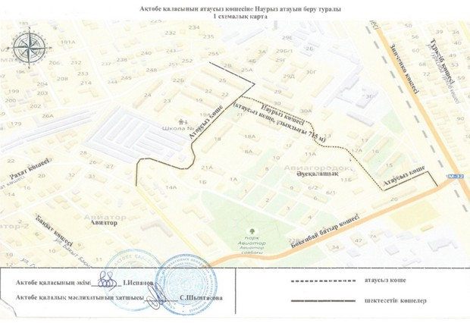
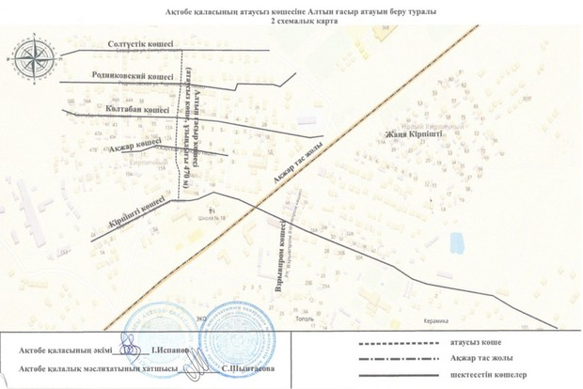
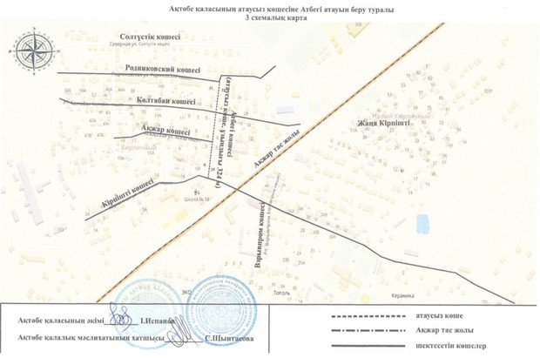
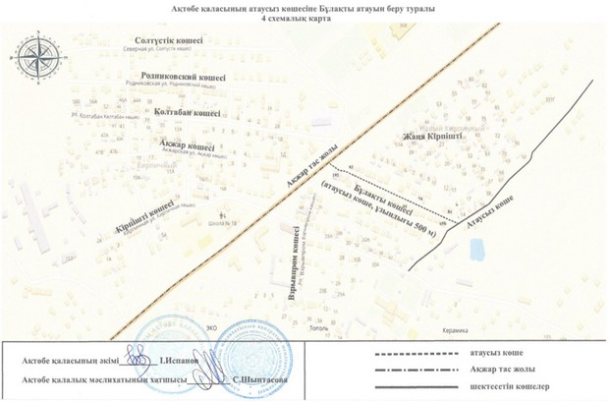
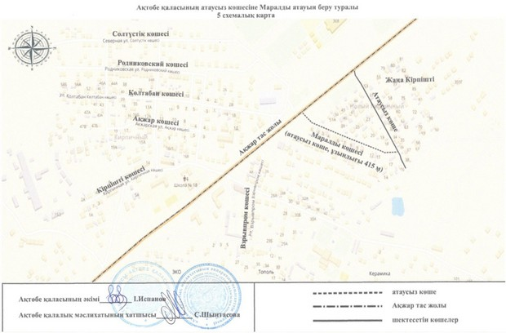
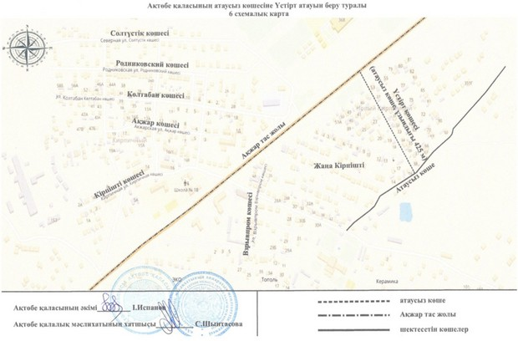
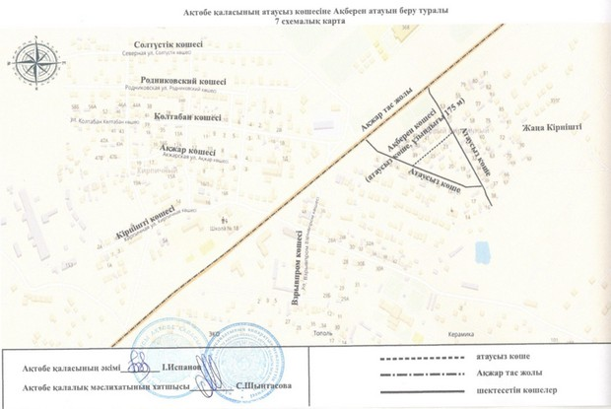
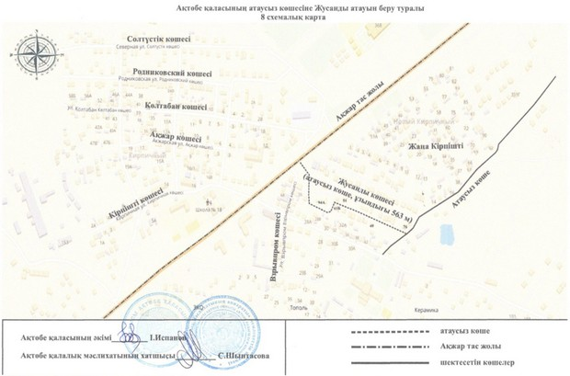
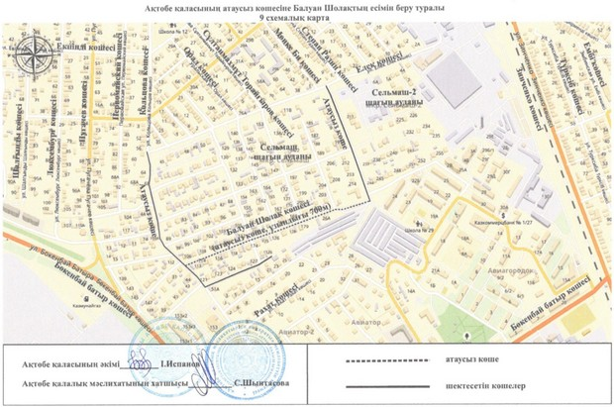
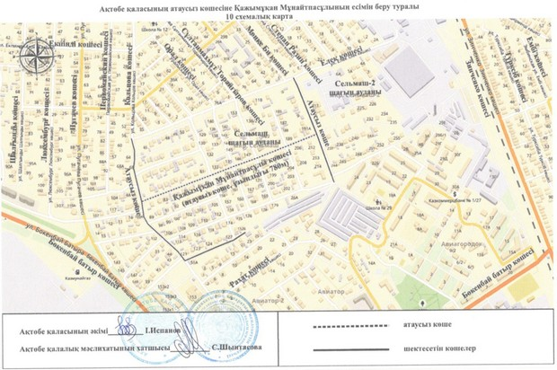
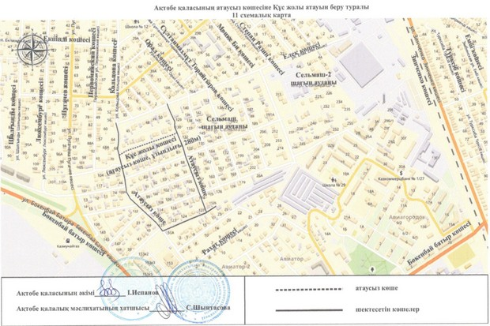
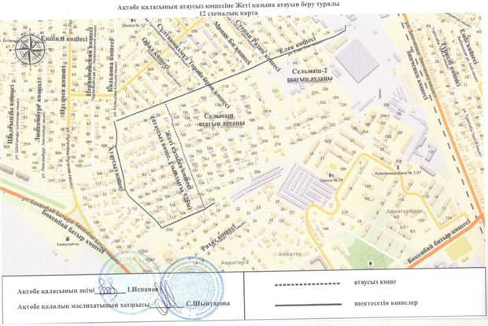
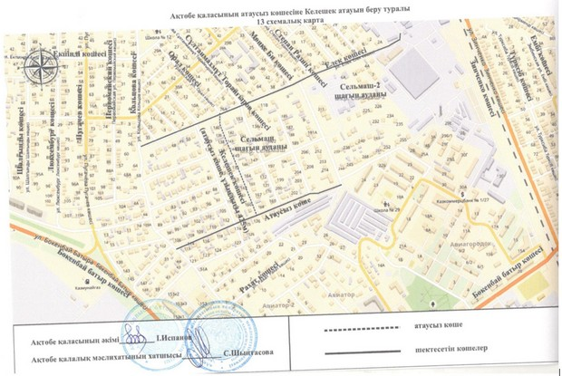
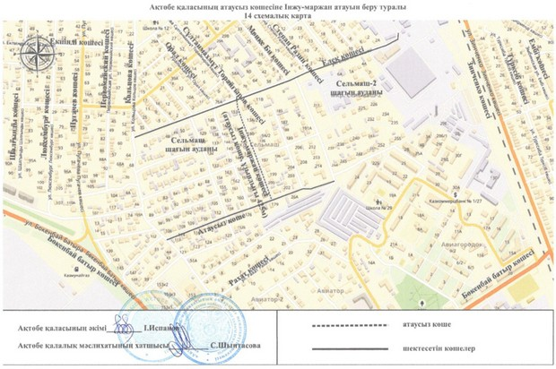
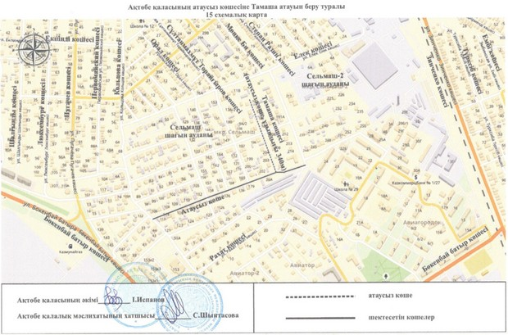
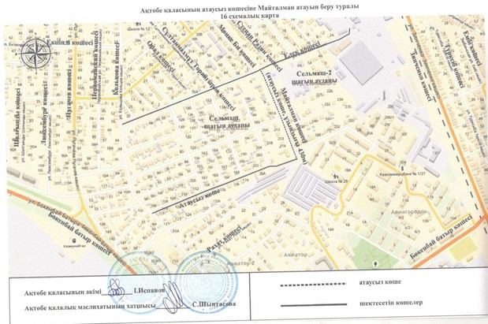
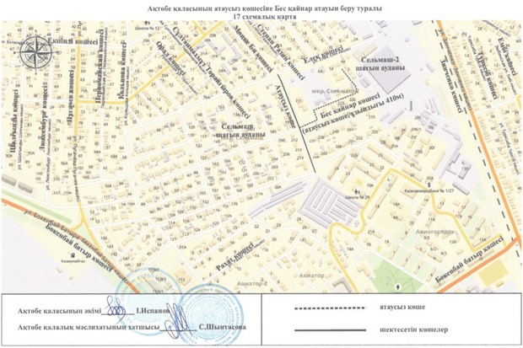
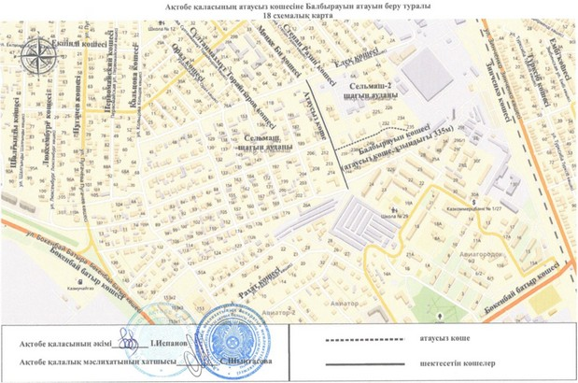
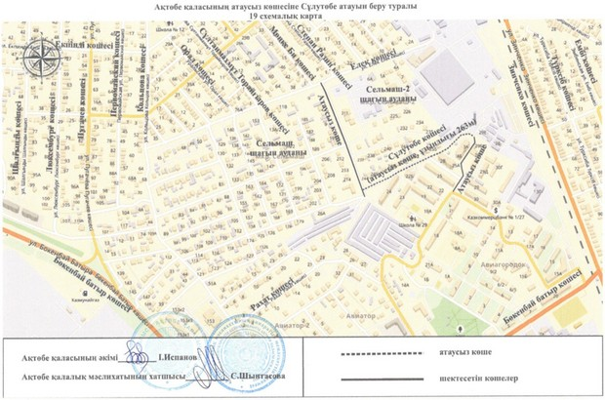
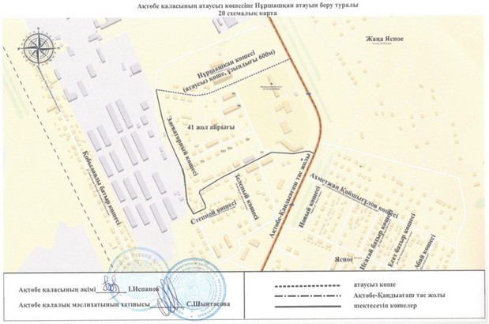
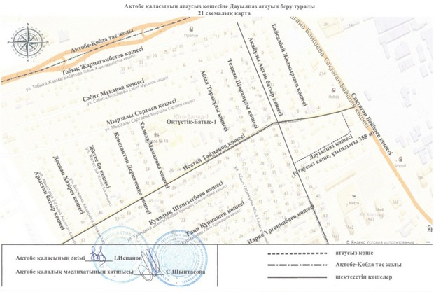
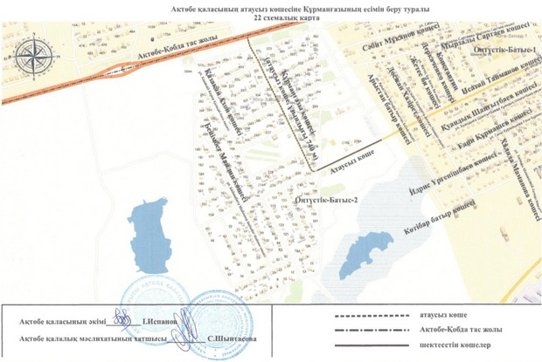
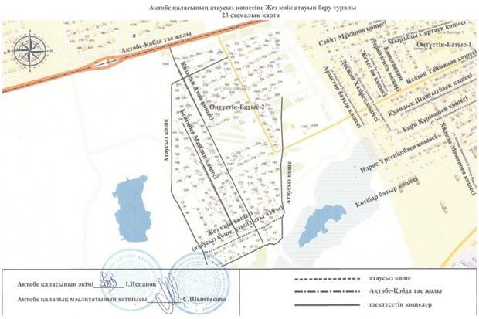
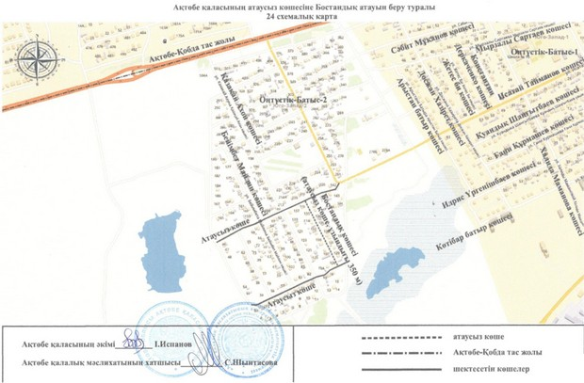
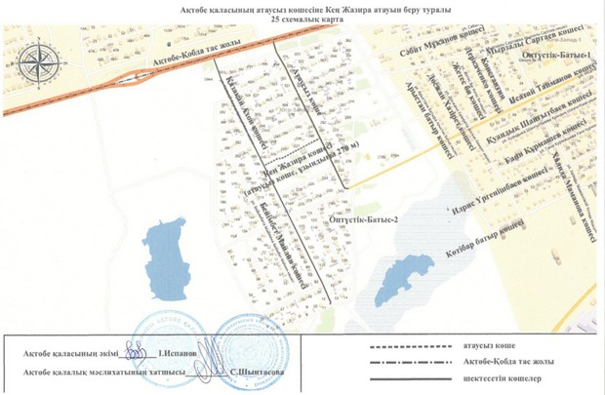
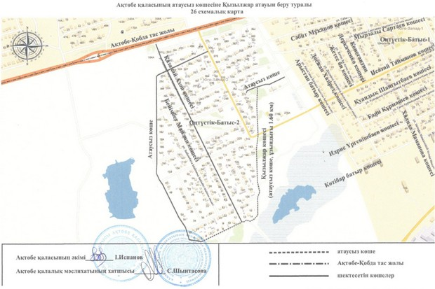
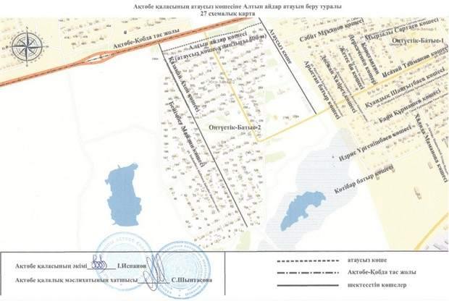
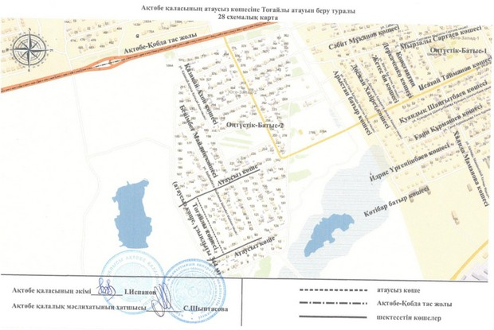
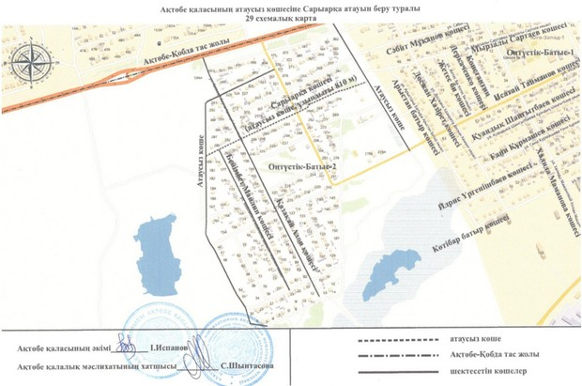
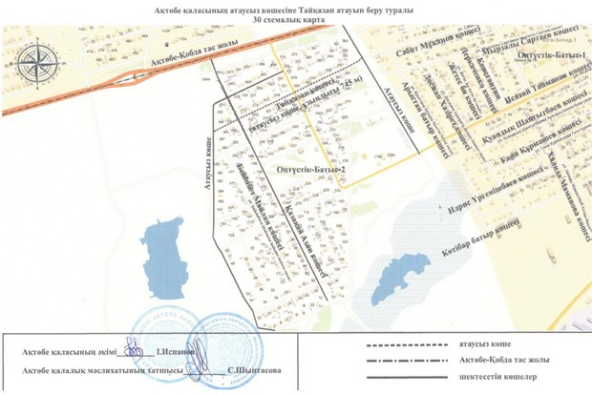
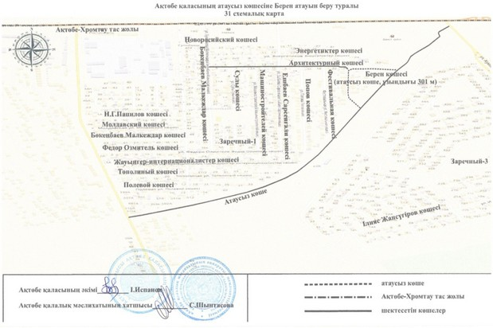
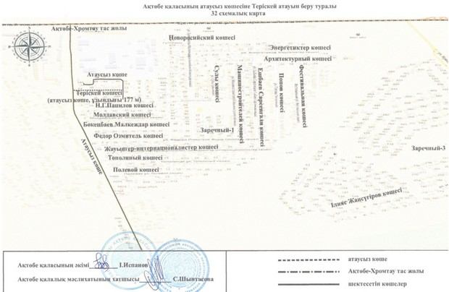
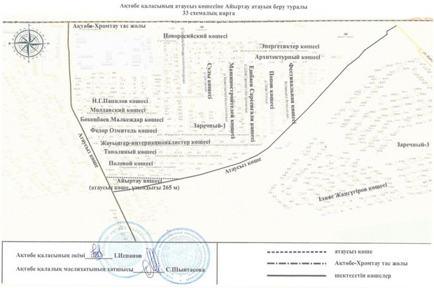
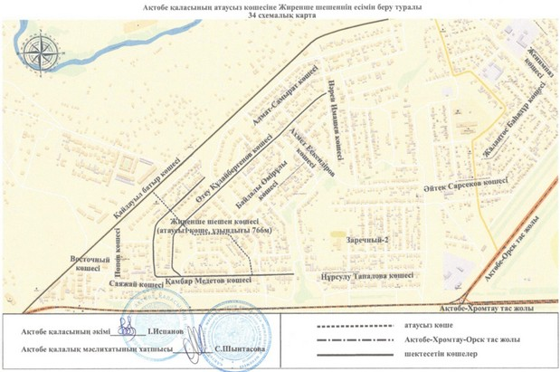
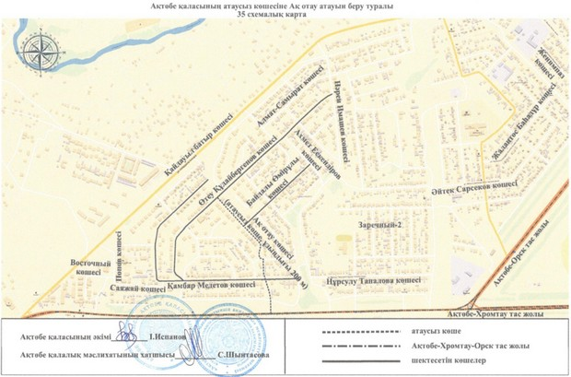
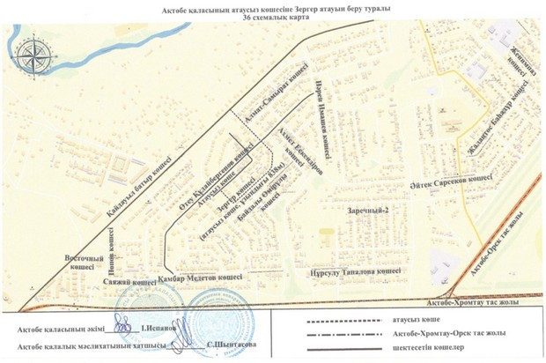
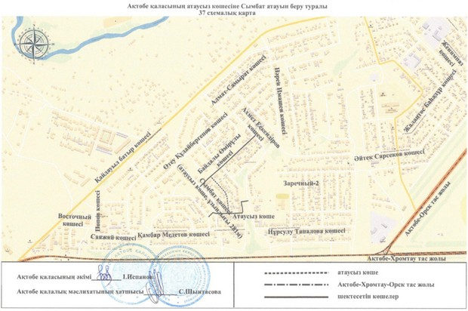
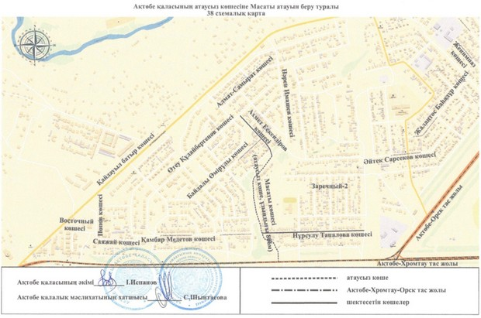
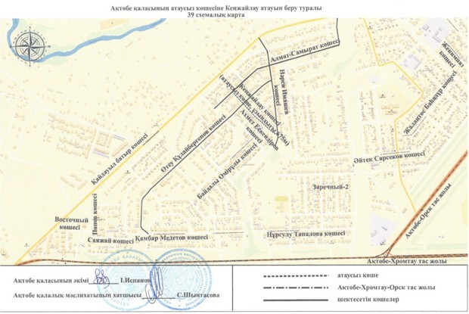
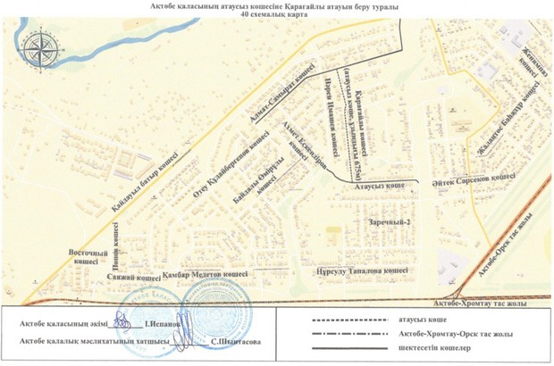
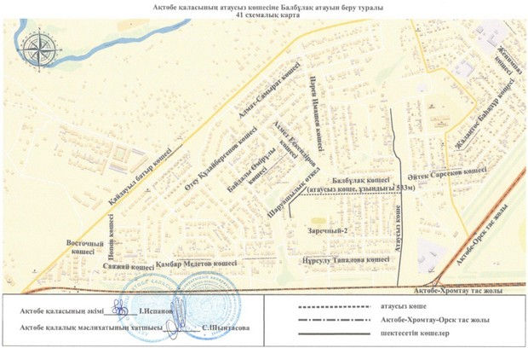
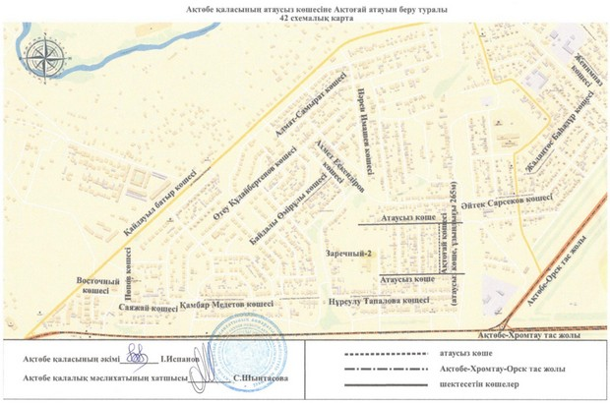
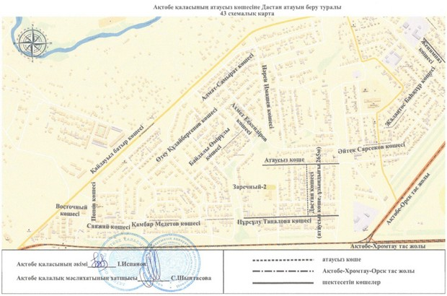
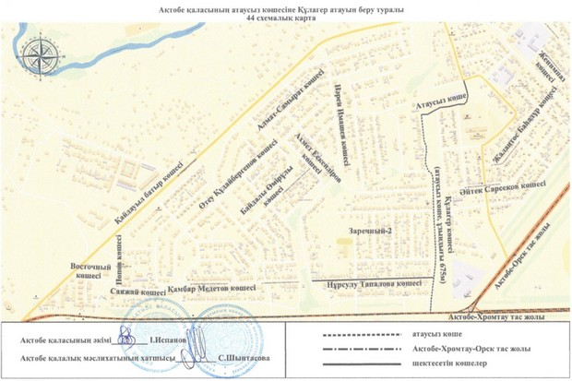
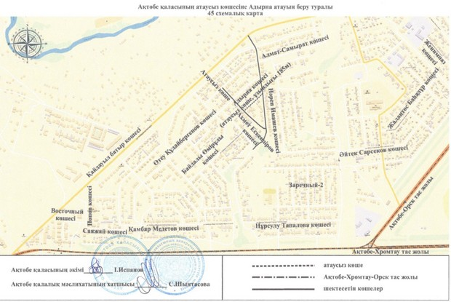
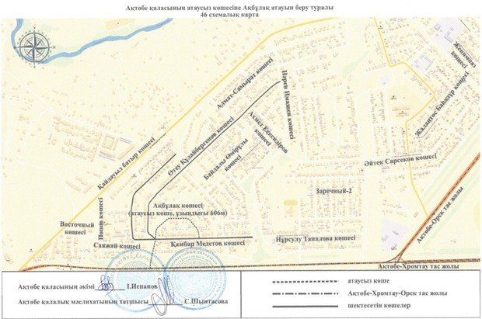
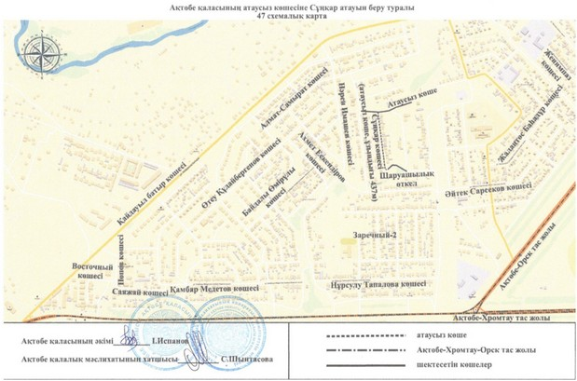
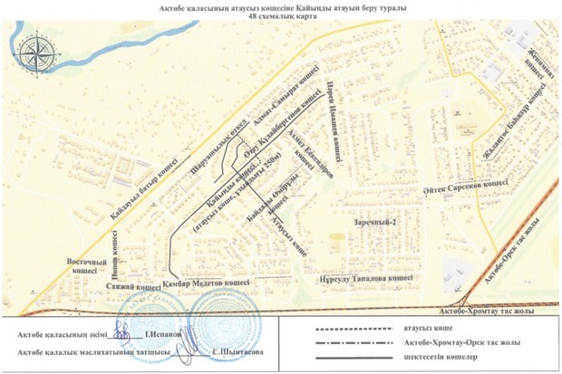
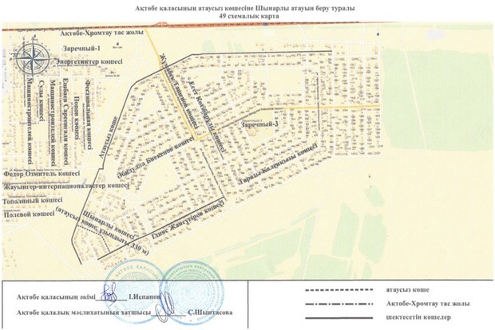
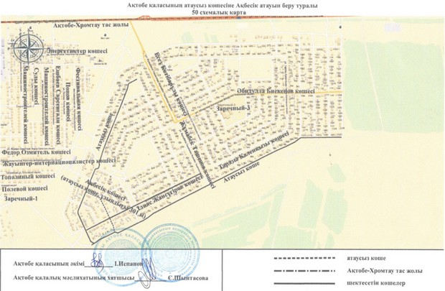
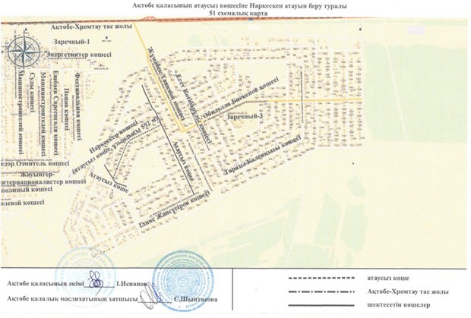
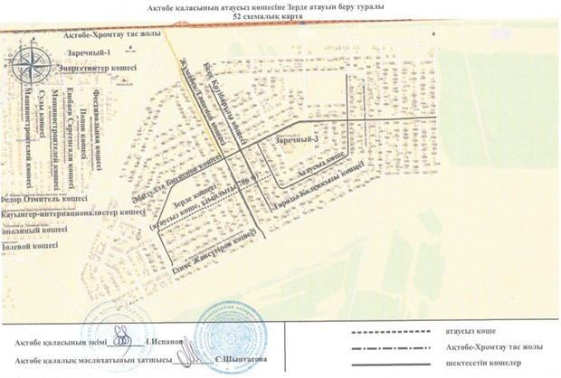
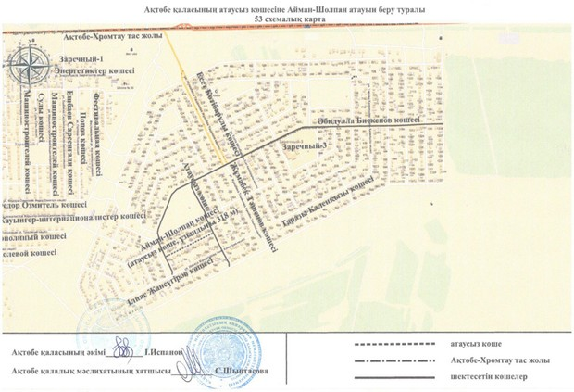
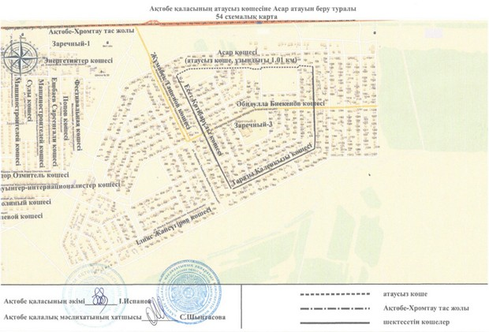
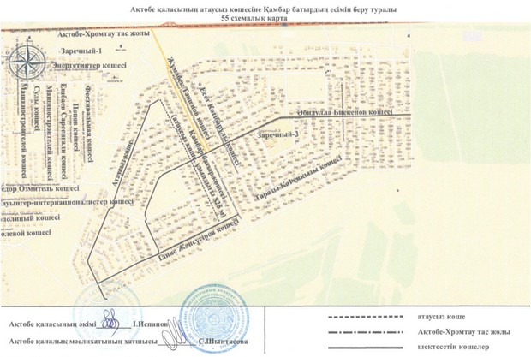
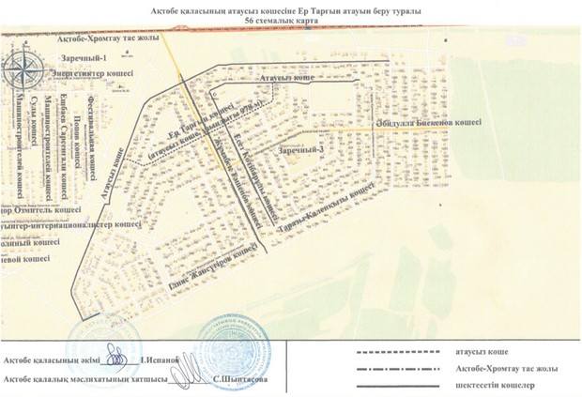
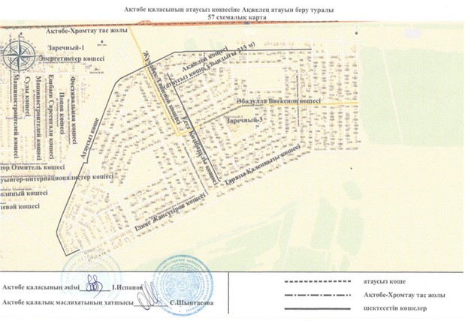
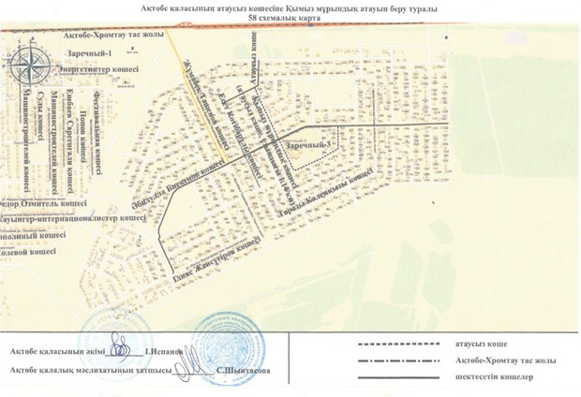
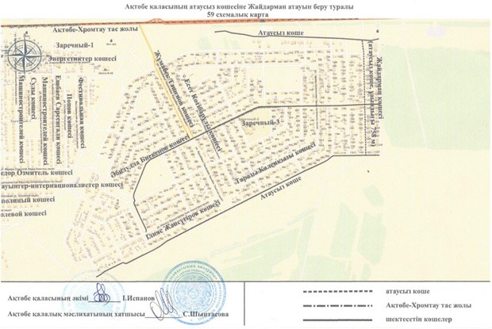
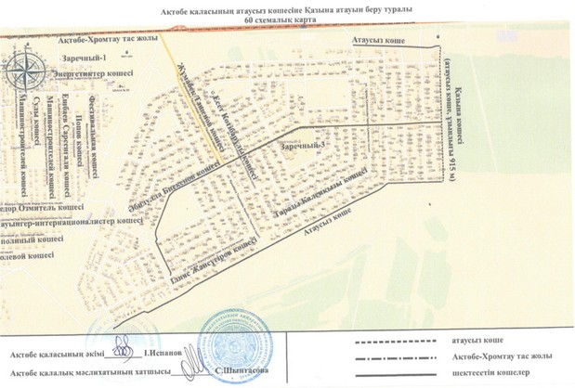
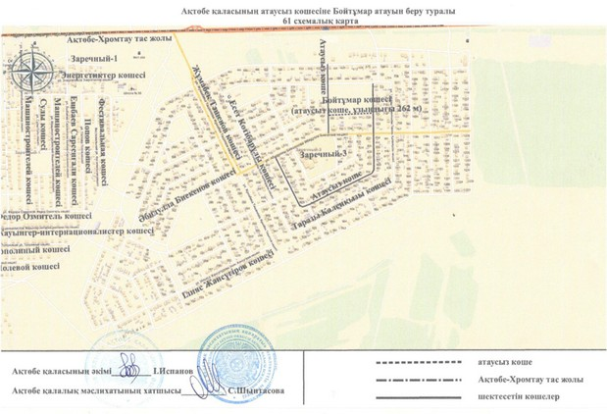
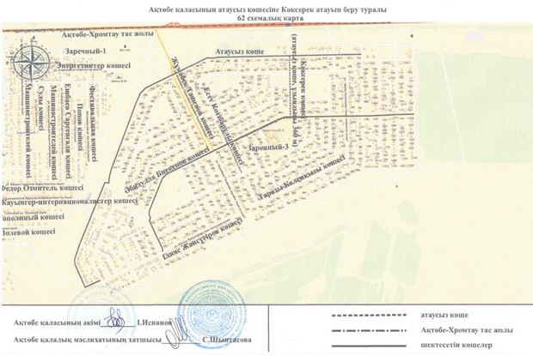
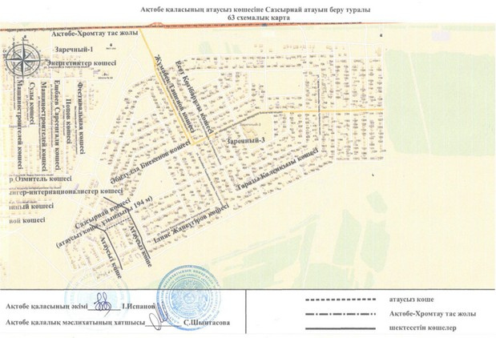
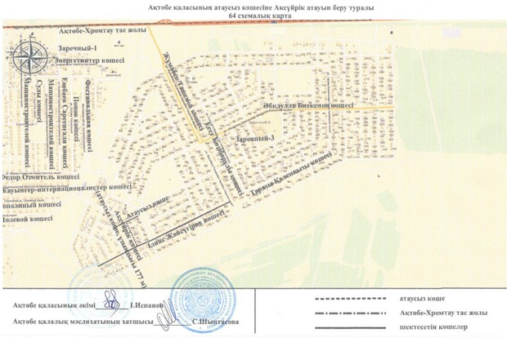
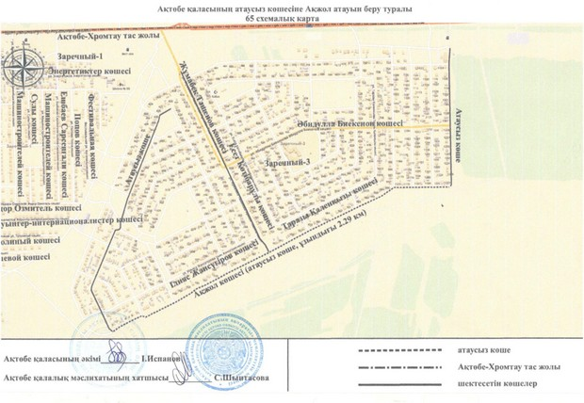
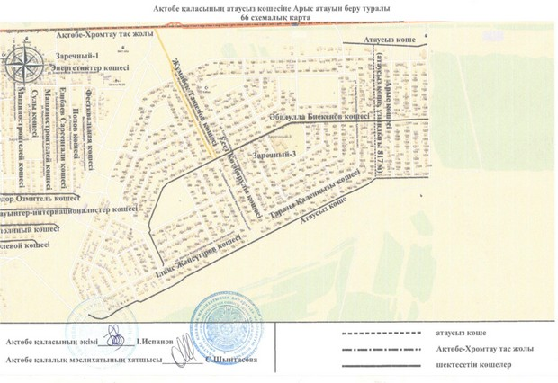
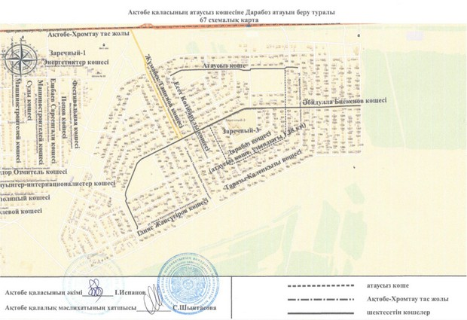
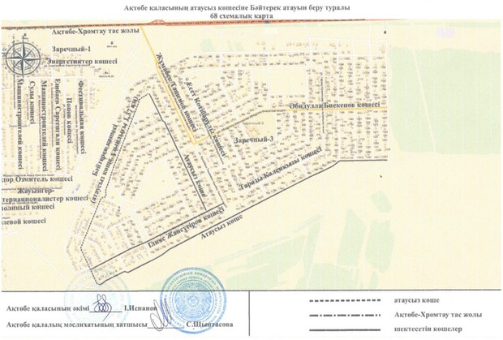
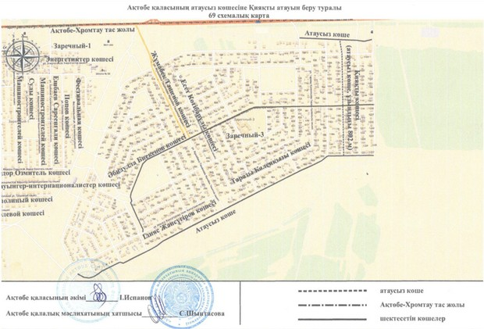
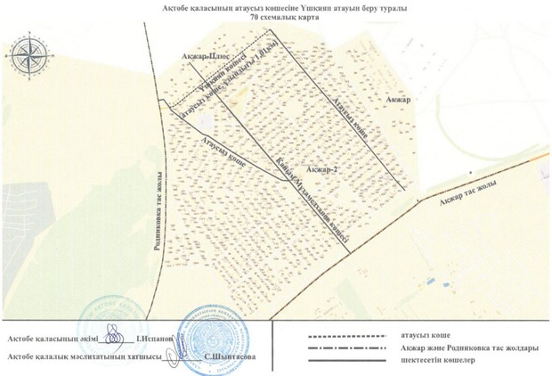
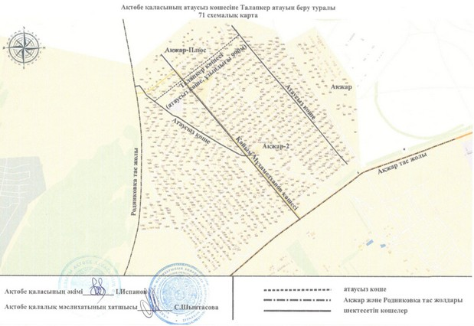
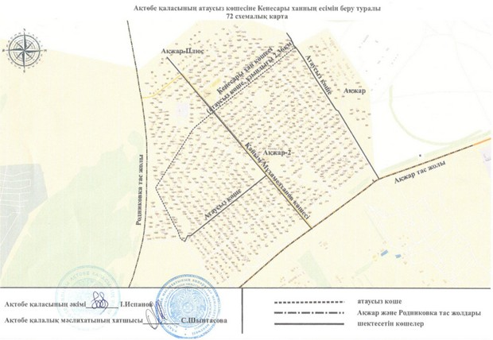
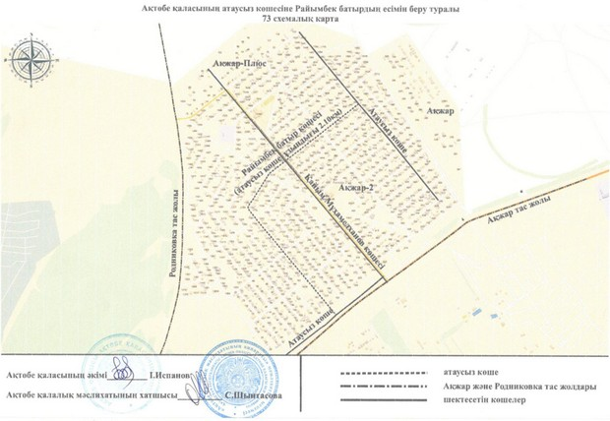
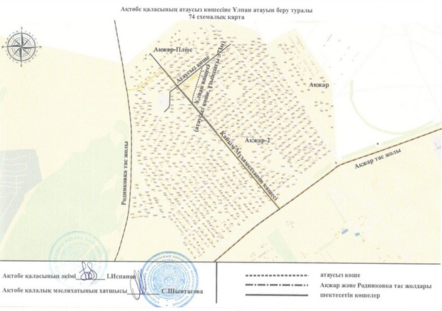
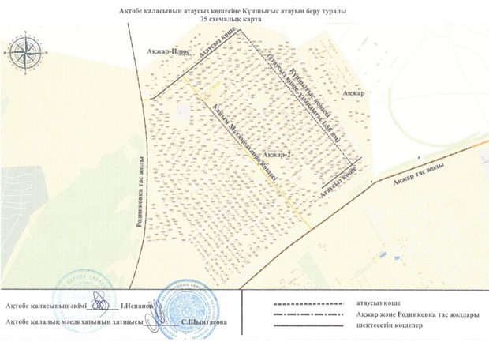
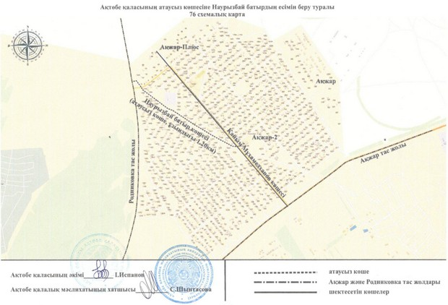
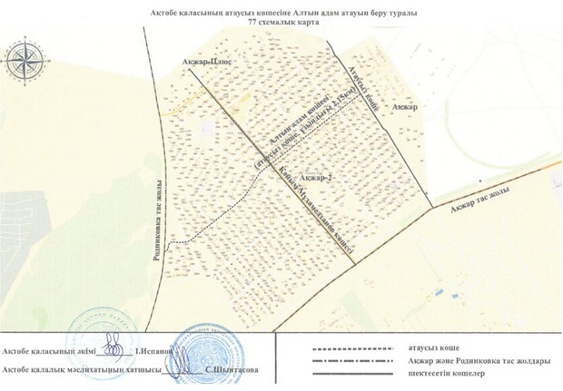
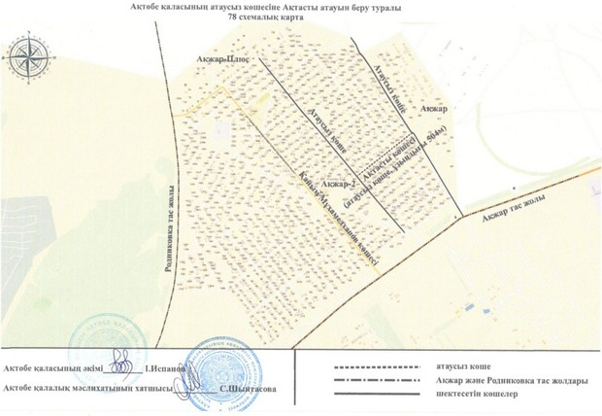
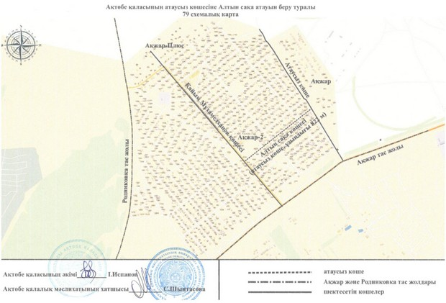
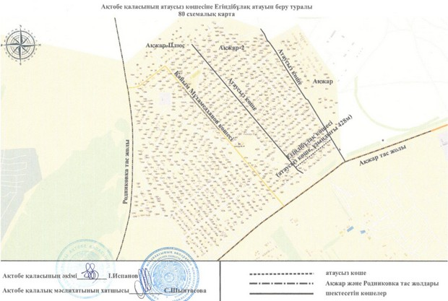
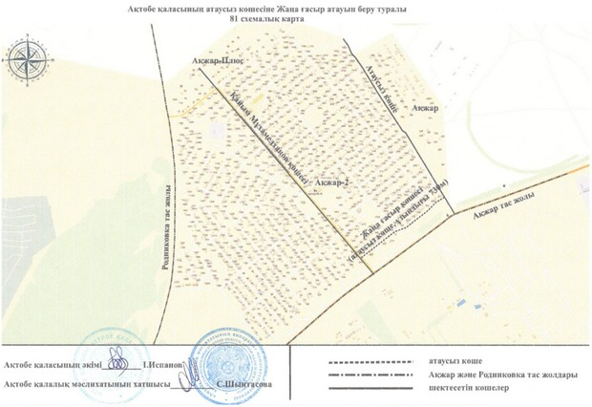
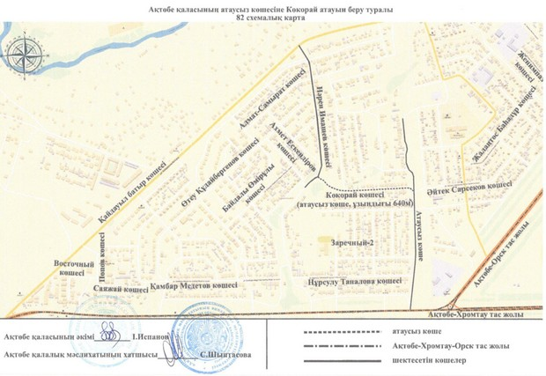
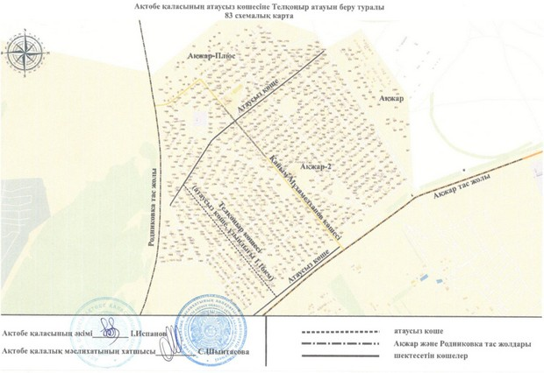
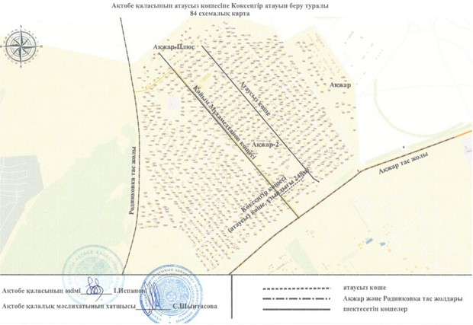
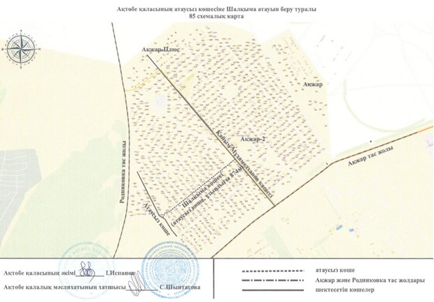
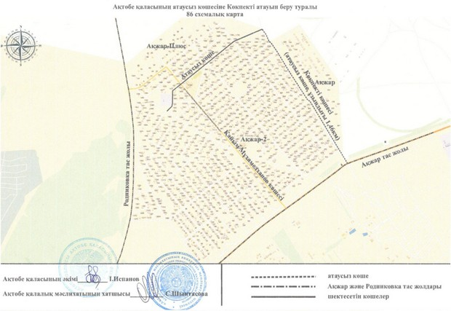
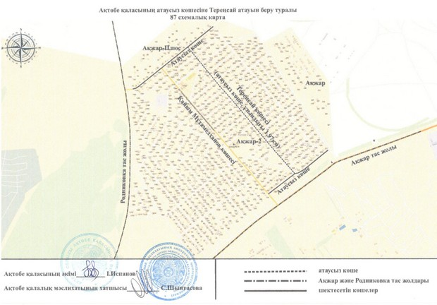
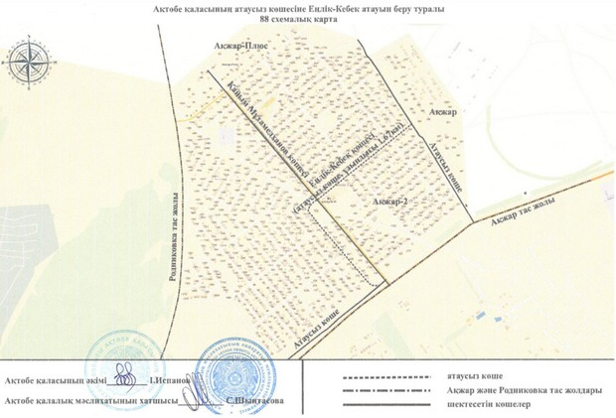
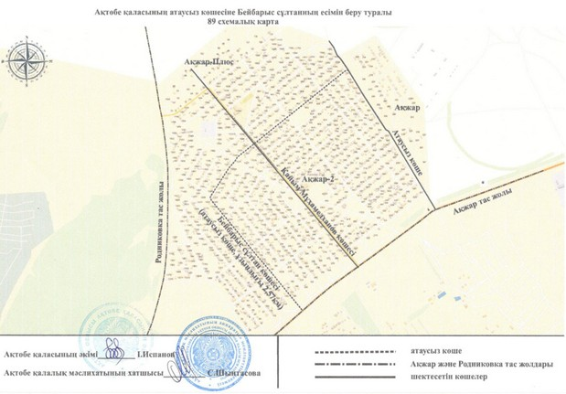
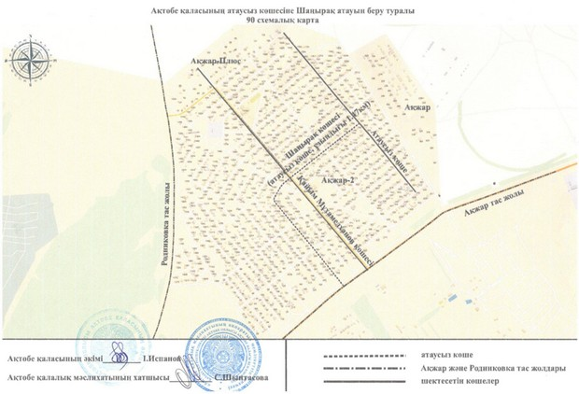

© 2012. Қазақстан Республикасы Әділет министрлігінің «Қазақстан Республикасының Заңнама және құқықтық ақпарат институты» ШЖҚ РМК

